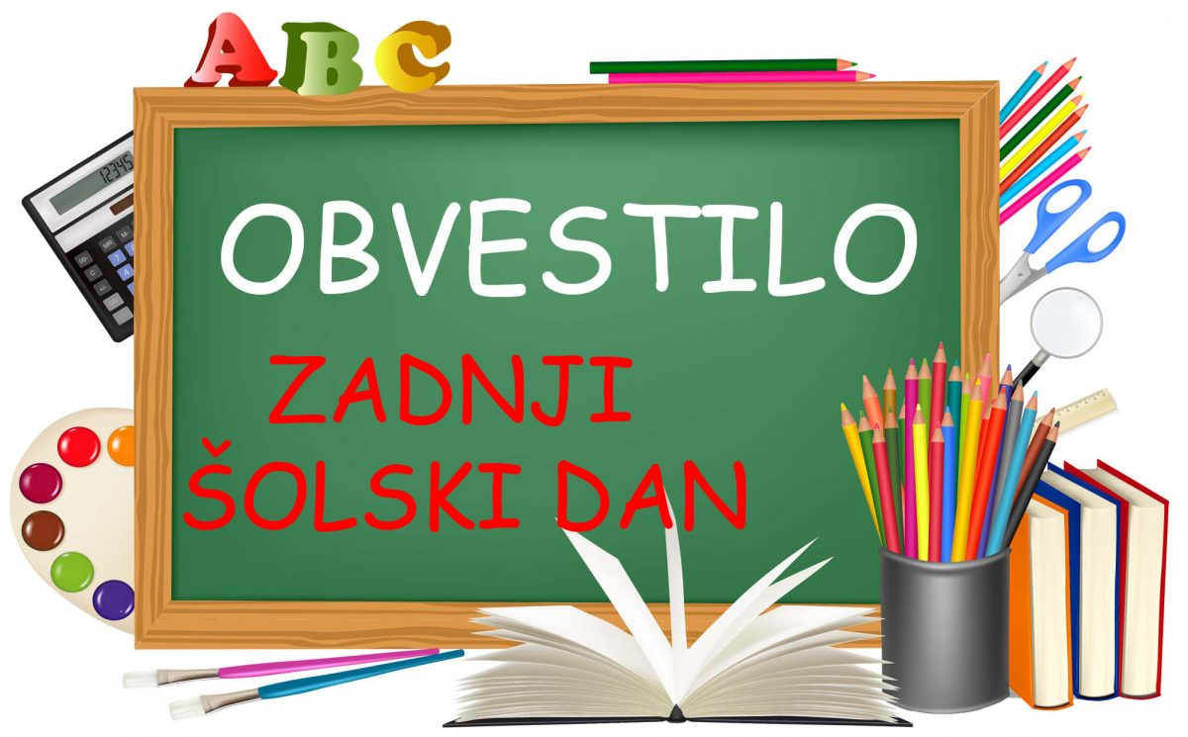
PETEK, 24. 4. 2020

V tem mesecu
V maju se ponovno vidimo.
Sedaj pa hitro reši naloge,
saj te čakajo POOOOČITNICE!

GLASBA
V gozdu si prejšnjo uro ustvarjal spremljavo. Danes pa boš ustvarjal glasbo. Poglej si program: https://musiclab.chromeexperiments.com/
To uro imaš proste roke pri ustvarjanju glasbe. Poigraj se z melodijo, toni, ritmom, …
Poskusi! Res je zabavno.

SLOVENŠČINA
Ko boš pisal pravljico upoštevaj naslednje :

PRI VSEBINI :
- ZAPIS PRAVLJICE PO DOMIŠLJIJI;

- UPOŠTEVANJE ZNAČILNOSTI LJUDSKIH PRAVLJIC- VSAJ 7 (zapoved, prerokba, nasvet, čas, kraj, osebe, bitja, nasprotja, zaplet/razplet, srečen konec, čudež, čudežni predmet … );

- ZANIMIVA, SMISELNA VSEBINA - POVEZANA V CELOTO (zaplet in razplet naj bo jasen; naj se ve, kdo je zloben, kdo je dober, opis čudežne moči predmetov, bitij……).

PRI OBLIKI:
- POVEDI ČIMBOLJ BOGATE, USTREZNO BESEDIŠČE;

- DOLŽINA BESEDILA NI PREKRATKA;

- UPOŠTEVANJE PRAVOPISNIH PRAVIL - VELIKA ZAČETNICA, PREDLOGI, KONČNA LOČILA;

- ČITLJIVA PISAVA.

Pri zapisu upoštevajte, da pišete o dogodkih v preteklosti, izogibate se dobesednim govorom, pogovorom med osebami…npr. namesto "Ali si slišal?" Vprašal ga je, če je slišal. " Ali prideš jutri na isti kraj? " Vprašal ga je, če pride naslednji dan na isti kraj.

Zapiši pravljico s pomočjo osnutka. Pravljične osebe, bitja, števila in predmete lahko zamenjaš s svojimi primeri.
- ZAČETEK: NEKOČ…
- PRAVLJIČNE OSEBE: npr. PASTIR, ŽENA, KRALJ_____________________
- PRAVLJIČNA BITJA: npr. ŠKRAT ___________________________
- NASPROTJA: DOBRO – SLABO
- PRAVLJIČNO ŠTEVILO: npr. 7 _________________
- ČUDEŽNI PREDMETI: npr. PRSTAN_____________________________
- SREČEN KONEC

MATEMATIKA
V delovnem zvezku reši stran 24. Rešitve preveri s pomočjo povezave: https://youtu.be/XU1w4V5NeBI

DODATNE NALOGE (če želiš):
- V enem zaboju je 34 kg jabolk. Koliko kg jabolk je v petih zabojih?
- Petkratnik števila 135 zmanjšaj za 216! Koliko dobiš?
- Razliki števil 465 in 298 prištej zmnožek števil 157 in 3!
- Tovornjak porabi za 100 km poti 32 l bencina. Koliko litrov bencina porabi za 500 km dolgo pot?
- Tekmovalo je 12 skupin po 25 tekmovalcev. Od tega je bilo 178 deklic, drugi so bili dečki. Koliko je bilo dečkov?
- **Odrasla levinja potrebuje 5 kg mesa na dan. Koliko ga poje v pol leta? (Izračunaj na čim krajši način.)

Rešitve: 170 kg; 459; 638; 160 l; 122; 900 kg

LEPE POČITNICE!!

